**函数的图像**

**武进区洛阳高级中学 朱敏娟**

1. **教学目标：1、掌握函数图像的两种基本方法：描点法和图像变换法**
2. **利用函数图像，进一步研究函数的性质，解决方程、不等式中的问题**
3. **用数形结合思想、分类讨论思想、转换变换思想分析解决数学问题**
4. **教学重、难点：1、函数变换法的掌握**

**2、数形结合、分类讨论思想的掌握**

一、知识导练：

1、若函数是偶函数，则函数的图像的对称轴方程是____________

2、在平面直角坐标系中，若直线与函数的图像只有一个交点，则的值为_____________________

3、方程有___________个不同的实数根。

4、如图：函数的图像为折线，则不等式的解集是________

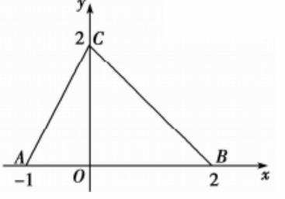

1. 例题

例1、作出下列函数的图像：

1.  （2） （3）
2. 已知函数
3. 当时，①作出函数的图像，并写出的单调区间；

②求不等式的解集。

1. 当时，求函数在区间上的值域。
2. 已知那么不等式的解集为__________
3. 已知若实数满足，则的取值范围是__________
4. 对于每一个实数，若，求的最大值_________

练习：

1. 若函数的图像过点,那么的图像关于轴对称的图形一定过点_____________
2. 若函数，则使得的的取值范围是____________
3. 若函数，若函数，则实数的取值范围是______
4. 已知函数，则满足不等式的的取值范围是______
5. 已知函数若函数有3个零点，则实数的取值范围是_____________
6. 已知函数，正实数若在区间上的最大值为2，则
7. 若，求的最大值。